医療法人 和同会 介護老人保健施設 幸楽苑
リハビリテーション 学会内容/学術発表

学会名；第14回 山口県介護老人保健施設大会inやまぐち
【開催地】山口県セミナーパーク 講堂
【日時】 2023年10月28日
【演題名】嚥下フローチャートを使用しての誤嚥性肺炎に対する取り組み
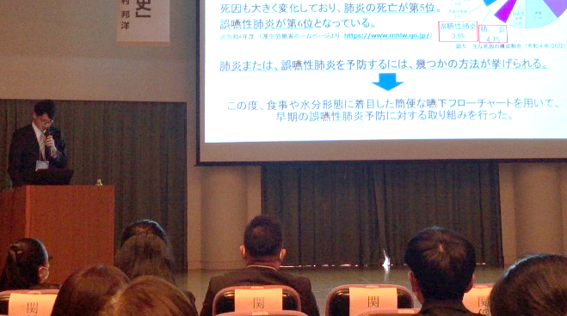
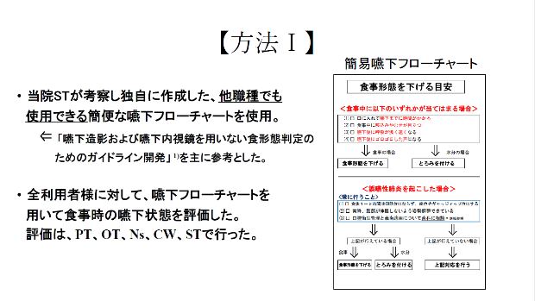
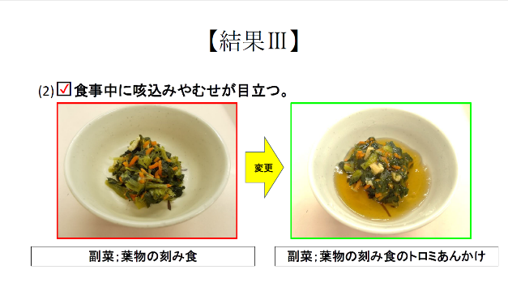
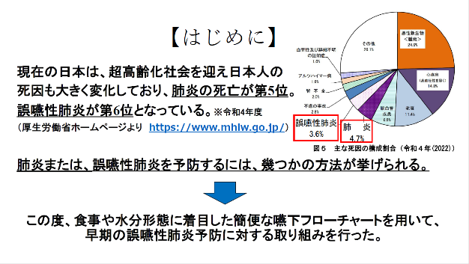
発表者：理学療法士 久保俊樹
この度は、当院STが独自に考察し作成した、多職種でも使用できる簡便な嚥下フローチャートを用いて、早期の誤嚥性肺炎予防に対する取り組みを行った内容を発表しました。全利用者様の内、約1割に嚥下徴候が見られていることがわかり、該当した方の食事内容を変更することで誤嚥性肺炎を予防することが出来たと考えます。今後は、フローチャートの内容や使用について他職種間での実用性や信憑性、有効性の検証を行いながら応用して参りたいと思います。

【記念講演】 『記念講演特別企画 松村邦洋トークショー』
テーマ「ふるさと山口・山口の歴史」
【基調講演】 『令和6年度介護報酬改定の動向について』
小濱介護経営事務所 代表 小濱道博先生

